Meine Wohnung
1a Welches Wort passt zu welchem Bild? Ordnen Sie zu.

das Bett – der Sessel – die Abwasch – der Teppich – der Kasten – die Lampe – der Geschirrspüler –
das Sofa – der Fernseher – der Kühlschrank – das Regal – der Herd

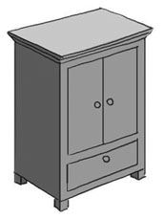
1
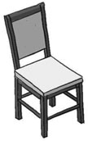
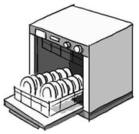
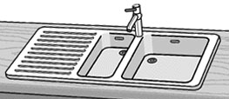
2
3

4

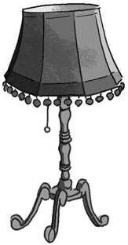
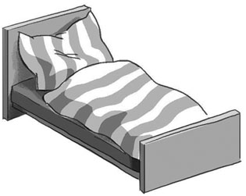
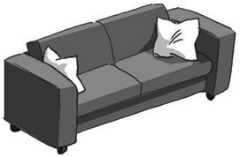
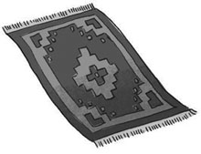
5
8

6
7

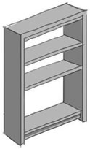
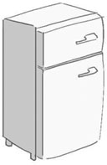

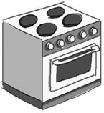

9
11
12
10

1
2
3
4
5
6
7
8
9
10
11
12

1b Wohin gehören die Möbel aus 1a? Ordnen Sie zu. Es gibt mehrere Möglichkeiten.

1. Im Wohnzimmer ist/sind ein

2. In der Küche ist/sind

3. Im Schlafzimmer ist/sind

1c Deutschland und Österreich. Mahmut Usta wohnt in Deutschland. Mesut und Fatima Usta wohnen in Österreich. Welche Möbel hat Mahmut Usta? Welche Möbel haben Mesut und Fatima Usta? Schreiben Sie den Artikel im Akkusativ und die Pluralendung.

1. Mahmut hat einen Fernseher.
2. Mahmut hat Sofa.
3. Mahmut hat Teppich.
4. Mahmut hat Bett.
5. Mahmut hat Schrank.
6. Mahmut hat Stuhl.
7. Mahmut hat Kühlschrank.
8. Mahmut hat Spülmaschine.
9. Mahmut hat Herd und
Spüle.
Mesut und Fatima haben zwei Fernseher - .
Mesut und Fatima haben zwei Sofa .
Mesut und Fatima haben drei Teppich .
Mesut und Fatima haben zwei Bett .
Mesut und Fatima haben vier Kästen .
Mesut und Fatima haben vier Sessel .
Mesut und Fatima haben zwei Kühlschränk .
Mesut und Fatima haben zwei Geschirrspüler .
Mesut und Fatima haben auch ein Herd und ein Abwasch.

2a Liam Phan wohnt in Wien, aber er möchte nach Linz umziehen. Er möchte die Wohnung in Wien vermieten. Er schreibt eine Anzeige. Welche Abkürzungen passen zu welchen Wörtern? Ordnen Sie zu.

m² – € – Zi-Whg – BK – Sa – DG – Hzg. – Tel. – Mo – BJ – EBK – Blk

Liam Phan hat eine 2-Zimmer-Wohnung im 16. Bezirk in Wien.
Das Haus ist Baujahr 1975. Die Wohnung ist 40 Quadratmeter groß
und ist im Dachgeschoss. Das Haus hat einen Lift. Die Wohnung hat
zwei Zimmer, eine Einbauküche, ein Bad, ein WC und einen Balkon.
Die Miete kostet 533 Euro ohne Betriebskosten. Die Betriebskosten
kosten mit Heizung 112 Euro. Liam Phan möchte die Wohnung ab sofort
vermieten. Seine Telefonnummer ist 01/10293847.
Er ist von Montag bis Samstag, von 8 bis 20 Uhr erreichbar.

2b Ergänzen Sie die Abkürzungen aus 2a.

Wien, 16. Bezirk: 2-_______, ___ 1975, 40 ___, ____ mit Lift, ____, Bad, WC, ____, Miete 533 ___ ohne ___, mit ___ 112 ___, ab sofort. ___: 01/10293847, ____ bis ____ 8–20 Uhr

2c Sie möchten Ihre Wohnung vermieten. Schreiben Sie eine Anzeige.

Lösungen
1a
1. der Kasten – 2. die Abwasch – 3. der Sessel – 4. der Geschirrspüler – 5. das Sofa – 6. der Teppich – 7. das Bett – 8. die Lampe – 9. der Kühlschrank – 10. das Regal – 11. der Fernseher – 12. der Herd

1b
Beispiel:
1. … ein Sessel, ein Teppich, eine Lampe, ein Sofa und ein Fernseher.
2. … eine Abwasch, ein Geschirrspüler, ein Kühlschrank und ein Herd.
3. … ein Bett, ein Kasten und ein Regal.

1c
1. einen, Fernseher – 2. ein, Sofas – 3. einen, Teppiche – 4. ein, Betten – 5. einen, Kästen – 6. einen, Sessel – 7. einen, Kühlschränke – 8. eine, Geschirrspüler – 9. einen, eine, einen, eine

2a
2-Zi-Whg
BJ, m²
DG
EBK, Blk
€, BK
Hzg.
Tel., Mo, Sa

2b
Wien, 16. Bezirk: 2-Zi-Whg, BJ 1975, 40 m², DG mit Lift, EBK, Bad, WC, Blk, Miete 533 € ohne BK, mit Hzg. 112 €, ab sofort. Tel.: 01/10293847, Mo bis Sa 8–20 Uhr

